Всё о будущей пенсии

02 февраля 2017 г. в Областном государственном автономном профессиональном образовательном учреждении «Белгородский строительный колледж» состоялась встреча студентов группы ДС-31 специальности 08.02.01 Строительство и эксплуатация зданий и сооружений и группы Т-41 специальности 270809 Производство неметаллических строительных изделий и конструкций с представителем Пенсионного фонда Белгородской области, главным специалистом-экспертом клиентской службы Мотайло Верой Михайловной.
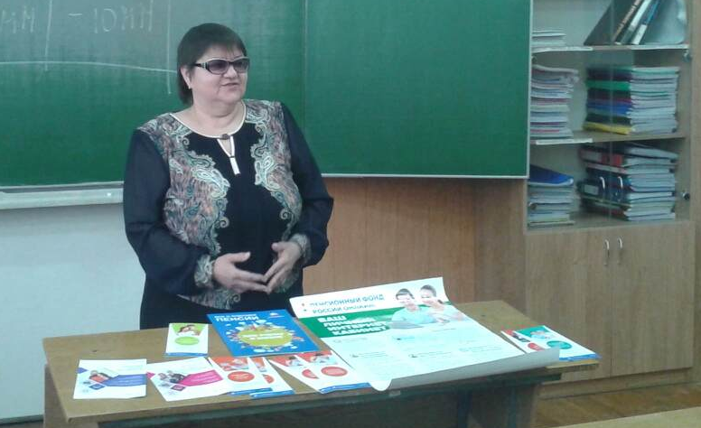
Студенты были ознакомлены с изменениями в пенсионном законодательстве, с новым порядком расчета пенсии. Сотрудник Пенсионного фонда уделила особое внимание знакомству обучающихся с электронными сервисами ПФР. Вера Михайловна подробно рассказала о том, каким образом можно получить доступ к электронному сервису Фонда «Личный кабинет гражданина» и о его функционале. В частности, специалист Управления пояснила, что посредством сервиса можно узнать о сформированных пенсионных правах – количестве пенсионных баллов и длительности стажа, учтенных на индивидуальном лицевом счете, о периодах трудовой деятельности, местах работы, размере начисленных работодателями страховых взносов, воспользоваться усовершенствованной версией пенсионного калькулятора, в котором уже учитываются сформированные пенсионные права в пенсионных баллах и стаж.
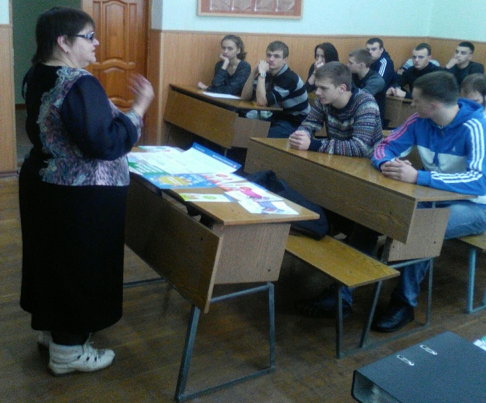
Немало говорили и о том, из чего складывается пенсия, какие необходимо соблюдать условия, чтобы к моменту выхода на заслуженный отдых уровень пенсионной выплаты был достойным. Вера Михайловна обстоятельно разъяснила, как в соответствии с пенсионной формулой, действующей с 2015 года, можно рассчитать размер пенсии. В продолжение этой темы молодежи рассказали о сервисе «Пенсионный калькулятор», которым можно воспользоваться на сайте ПФР. На основе введенных пользователем данных он поможет узнать ориентировочный размер будущей выплаты.
Студенты колледжа принимали активное участие в обсуждении различных вопросах пенсионного законодательства, а по завершении встречи задали вопросы по различным направлениям деятельности Пенсионного фонда и для более детального изучения отдельных направлений деятельности ПФР всем слушателям были предложены информационно-разъяснительные буклеты и брошюры.
Проведение подобных встреч не только повысит образовательный уровень студентов в области экономики, но и является своего рода «курсами повышения» профессиональных компетенций для преподавателей.

Зав. строительным отделением С.И.Усова

